PETIT DEJEUNER D'OBELIX
En prenant son petit-déjeuner, Obélix observe son paquet de céréales « Muesli » et y lit le tableau suivant :
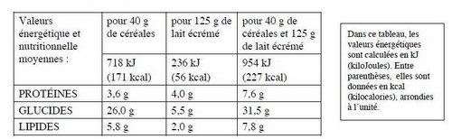

Comme Obélix est un peu enveloppé, il est très conscient qu’il ne doit pas forcer sur les calories et sur les lipides en particulier.
Il se demande quelle quantité d’énergie et combien de lipides contient son bol dans lequel il met chaque matin un paquet entier
de 375 grammes de Muesli et 1 litre de lait écrémé, de 1005 grammes.

Faire les calculs détaillés afin de déterminer la valeur énergétique et la quantité de lipides du petit déjeuner d’Obélix.

( Donner les réponses approchées à l'unité par défaut pour l’énergie et au dixième par défaut pour les lipides. )

http://www.mathovore.fr/

